Прейскурант продукции фанерного производства
ОАО «Мостовдрев»
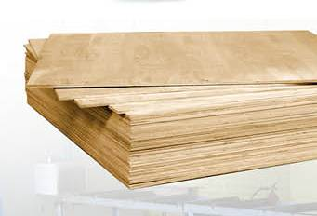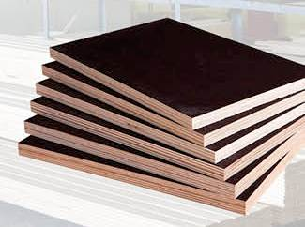

Цены на фанеру марки ФК за 1 м3 в евро:
ТОЛЩИНА, ММ | СОРТ / ЦЕНА ЗА ОДИН МЕТР КУБИЧЕСКИЙ в EURO
ТОЛЩИНА, ММ | II / III | II/IV | III/III | III/IV | IV/IV
ТОЛЩИНА, ММ | BB / CP | BB / C | CP / CP | CP / C | C / C
4 | 448 | 434 | 420 | 402 | 391
5 | 417 | 401 | 389 | 371 | 360
6 | 413 | 392 | 385 | 364 | 359
8 | 391 | 367 | 366 | 336 | 333
9 | 385 | 364 | 360 | 328 | 324
10 | 378 | 358 | 355 | 326 | 317
12 | 375 | 349 | 340 | 324 | 300
15 | 373 | 347 | 339 | 324 | 300
18 | 373 | 346 | 339 | 324 | 300
Примечание:
- Цена установлена на условиях FCA-Мосты
- Фанера сорта IV/IV поставляется нешлифованной.

Цены на фанеру марки ФСФ за 1 м3 в евро:
Толщина, мм | 12, 15, 18 | 21-24
Сорт III/IV | 370 | 380
Сорт IV/IV | 360 | 370
Примечание:
- Цена установлена на условиях FCA-Мосты
- Фанера сорта IV/IV поставляется нешлифованной

Цены на фанеру марки ФОФ за 1 м3 в евро:
Наименование | Ед.  изм. | Цена  в Евро
Фанера облицованная ФО-Ф Гл.2 1 сорт т. 12, 15, 18 мм | м3 | 530
Фанера облицованная ФО-Ф Гл.2 2 сорт т. 12, 15, 18 мм | м3 | 520
Фанера облицованная ФО-Ф Гл.2 1 сорт т. 21 мм | м3 | 540
Фанера облицованная ФО-Ф Гл.2 2 сорт т. 21 мм | м3 | 530
Примечание:
- Цена установлена на условиях FCA-Мосты

